Лабораторная работа №14

**Тема:** Разработка классов с событиями и использование их в программах.

**Цель:** Научиться разрабатывать классы с событиями и использовать их в программах.

**Техническое оснащение:** MS Windows 10, MS Word 2019, MS VS 2019, MS Visio 2019.

Выполнение работы

**Пример.** Применение события

Выполнение примера (рисунок 1).

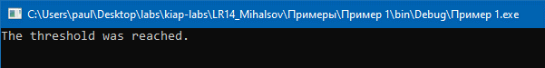

Рисунок 1 – Проверка работы примера 1

**Задание.** Используя среду разработки Microsoft Visual Studio, создать консольное приложение на языке программирования С#. На основе результата лабораторной работы №11 реализовать обработку событий, реагирующих на изменение данных в реализованных структурах. Реакции на событие должны быть в виде вывода сообщения на экран. Ввод данных должен производиться с клавиатуры.